L’Association Charles BRIED
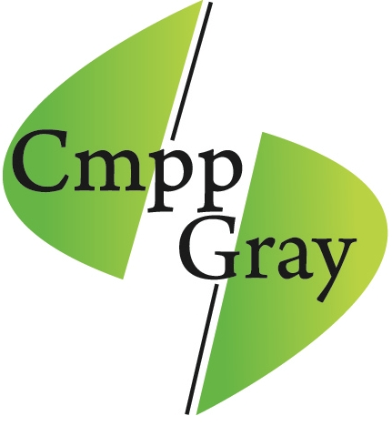

recrute,

pour son CMPP de GRAY (70) :

1 Orthophoniste (H/F) à 0,50 ETP
poste à pourvoir dès maintenant

Bilans et rééducations individuelles,
possibilité de participation à des groupes thérapeutiques,
implication dans le travail interdisciplinaire d’élaboration.

Rémunération selon Convention collective
du 15 Mars 1966 et ancienneté.

Temps de travail annualisé, 38 semaines d’ouverture.

Adresser candidatures (CV + lettre de motivation) à :

CMPP – Impasse Clément Ader
ZA Gray Sud – 70100 GRAY
cmpp.gray@wanadoo.fr

03 84 65 23 31

à l’attention du Médecin directeur et du Directeur administratif et pédagogique.

